附件2：
惠州市委党校交通路线图
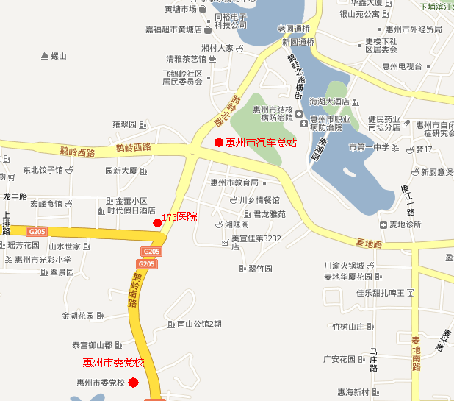
惠州市委党校地址：惠州市鹅岭南路60号。途经市委党校的公交线路：5路,11路,25路,26路,27路,208路,301路,318路,889路。

